Liquore di gelse rosse
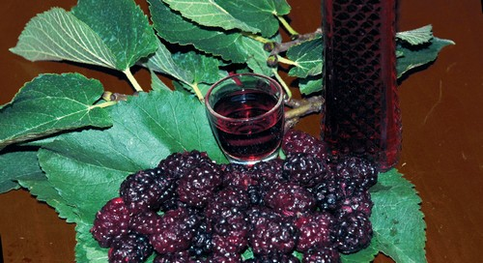
Una delle ricette più antiche fra quelle dei rosoli, è quella del liquore di gelse rosse, ‘r ceveze ross’, prodotto nelle zone interne della regione, in particolare in tutta la zona della provincia di Avellino, fin dal XVII secolo. La produzione delle gelse era legata a quella della seta, essendo le foglie di questa pianta il maggiore nutrimento dei bachi da seta. Secondo l’antica ricetta che è stata tramandata negli anni di padre in figlio, le gelse campane, di colore rosso rubino, si devono lasciare macerare in alcool a 90° per circa 15 giorni.
Dopo la macerazione, va aggiunta al preparato una soluzione zuccherina e poi viene filtrato; il liquore di gelse è un digestivo dal sapore dolce e deciso, dal gradevole colore rosso rubino e di una gradazione alcolica di circa 30°.
One of the most ancient blend recipes is the liquore di gelse rosse, ‘r ceveze ross’, which is produced in the most interior parts of the region, particularly around Avellino since the 17° century. Mulberry cultivation is tied to silk production, since the leaves are the main norishment for silkworms.
Following the recipe passed from father to son, the mulberries are rich red in colour and are left to marinate in 90 ° alcohol for 15 days. After which a sugar syrup is added and then filtered. The liquore di gelse is a digestive liqueur with a sweet but strong flavour, a pleasant red colour and an alcoholic strength of around 30°.

